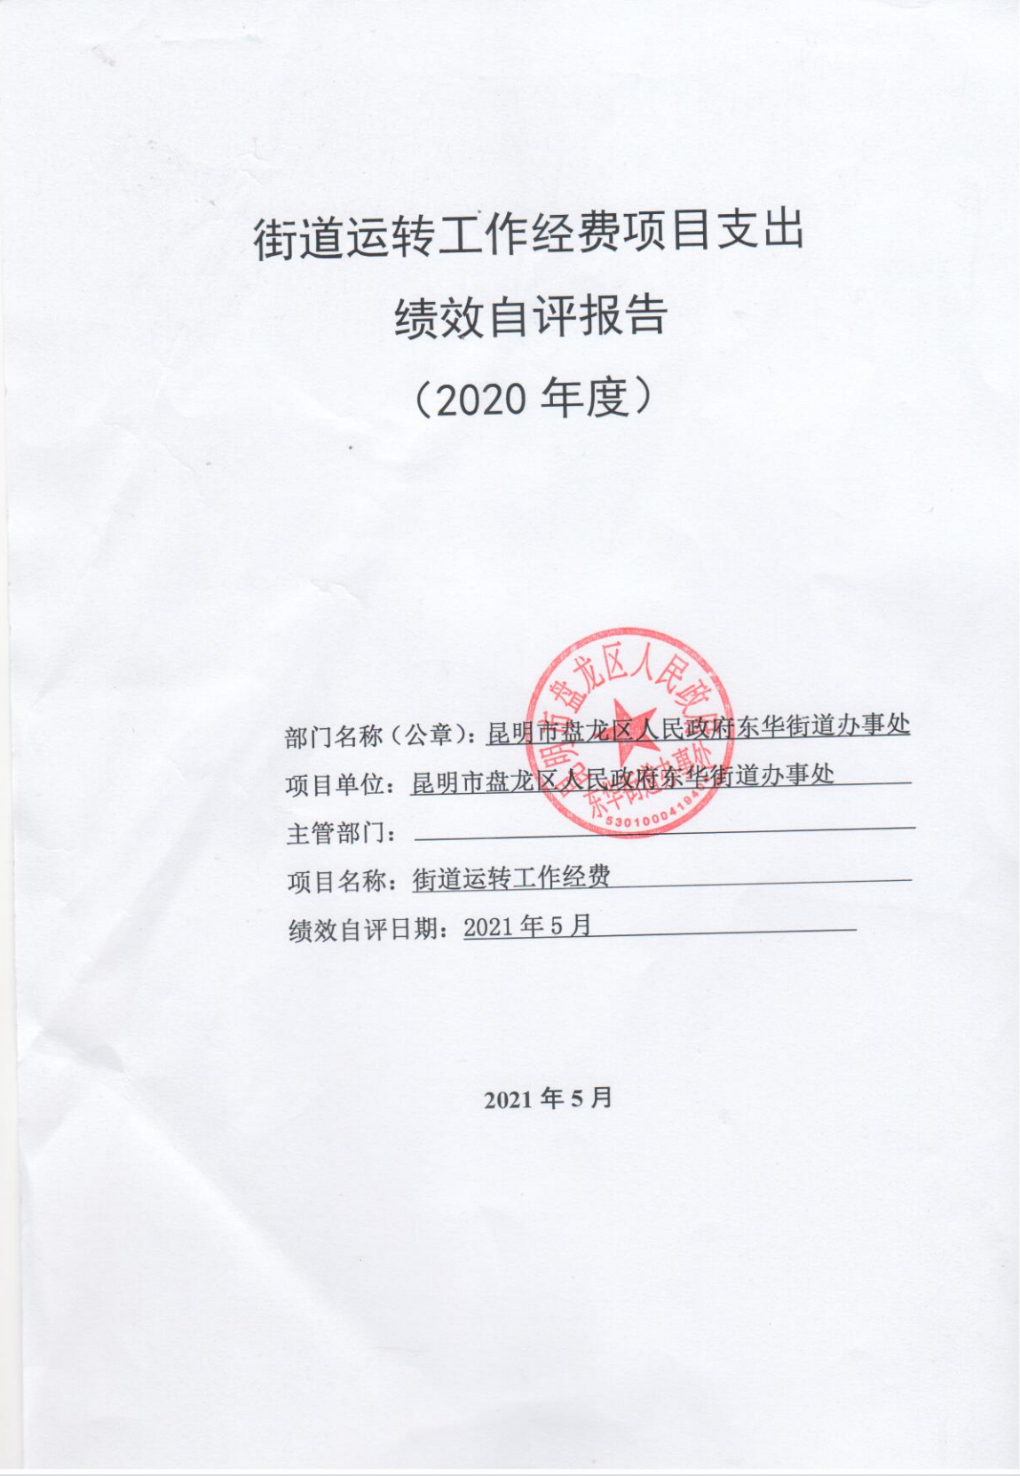

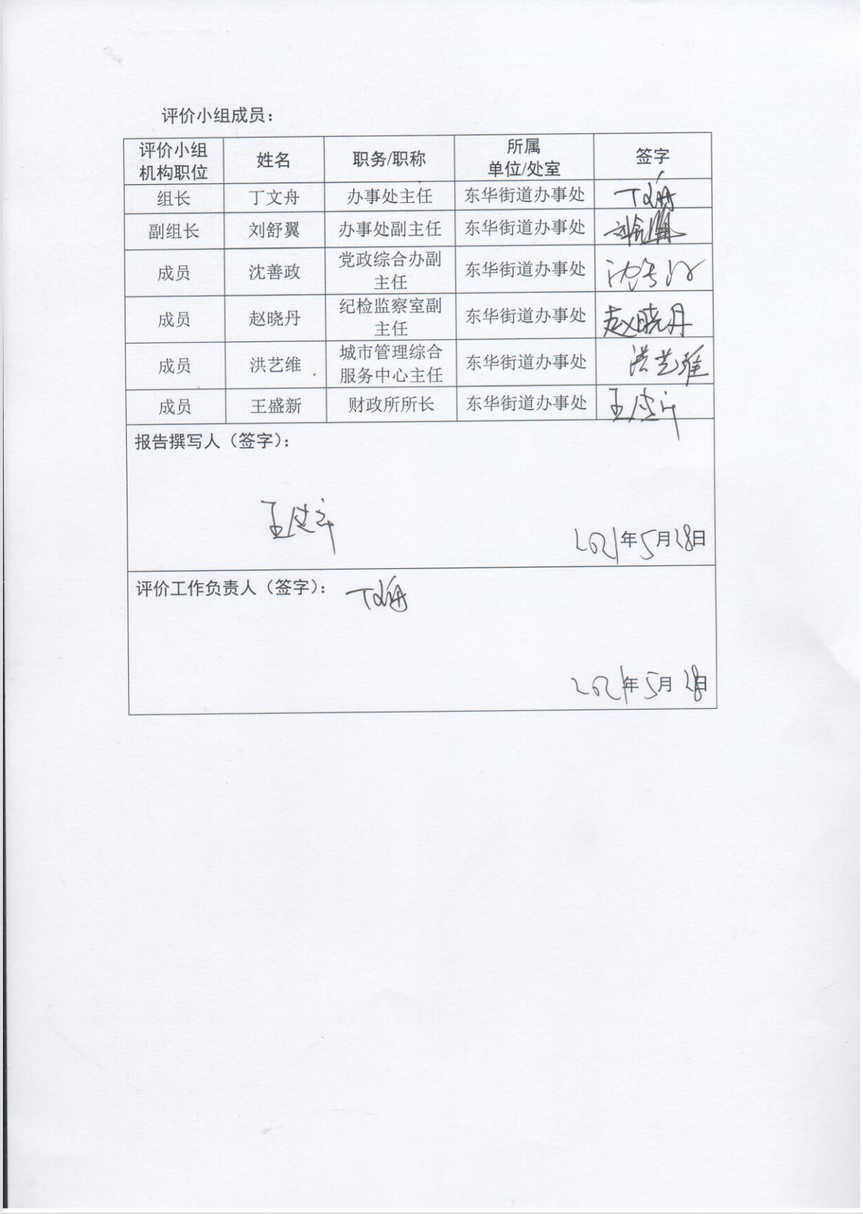

目录
摘要
一、 项目基本情况
（一）项目立项背景
（二）项目立项依据
（三）项目实施内容
（四）项目实施计划及完成情况
（五）项目的组织及管理
（六）项目绩效目标
二、绩效评价工作情况
(一)评价的目的和依据
(二)绩效评价工作方案制定过程
(三)绩效评价原则、评价方法等
(四)绩效评价实施过程
(五)绩效评价的局限性
三、评价结论及绩效分析
(一)评价结论
(二)绩效分析
四、项目主要经验及做法、存在的问题和建议
(一)主要经验及做法
(二)存在的问题
(三)建议和改进措施
五、附件
附件一：指标体系
附件二：基础数据表
附件三：问卷调查分析报告
附件四：①立项申请、批复文件；②绩效目标申报表

街道运转工作经费项目支出绩效自评报告

摘要
一、项目概况
按照市、区对街道办事处的要求，保证街道招商引资、税收、县域经济、重点工作、重点项目、城市管理、劳动保障、科教文体、安全生产等工作的推进和完成。按照街道党工委、办事处的要求，参与政务和事务管理，统筹落实好区政府下达的各项工作任务指标，做好机关各项后勤保障工作，做好辖区各类民众咨询、服务工作，为街道办事处各项工作正常运转提供有力保障，全心全意为辖区民众服务。项目预算收入416.15万元，预算支出416.15万元，结余0.00元。
- 评价结论
街道运转工作经费项目评价得分96.75分，评价结果为优。达成了预期的绩效目标，切实做到了用实、用好财政资金。
三、经验、问题和建议
1、主要经验及做法
本项目主要目标系为街道办事处的运转提供管理、后勤、维护等支持。有计划、有预算地使用项目经费，能够在控制成本的前提下，确保街道办事处整体职能的高效运转。同时，灵活机动的协调管理方式，充分的发挥了项目在单位的运营管理中应有的协调作用，在街道办事处的正常运转及应急事件的处理上，发挥了应有的作用。
2、存在的问题
项目实施后可有效提高单位内部各个部门、科室的相互配合，随着项目协调部门、科室的增多，单位内部控制制度的不足开始显露，为保障单位内部控制制度的完善，需定期进行整体内部控制风险评估工作，并根据评估结果进行相应的内控制度修改。
3、改进措施及建议。
按照《行政事业单位内部控制规范（试行）》（财会[2012]21号）的规定，持续动态地完善内部控制。

正文：街道运转工作经费项目支出绩效自评报告

一、项目基本情况
（一）项目概况
1、立项背景及目的
按照市、区对街道办事处的要求，保证街道招商引资、税收、县域经济、重点工作、重点项目、城市管理、劳动保障、科教文体、安全生产等工作的推进和完成。按照街道党工委、办事处的要求，参与政务和事务管理，统筹落实好区政府下达的各项工作任务指标，做好机关各项后勤保障工作，做好辖区各类民众咨询、服务工作，为街道办事处各项工作正常运转提供有力保障，全心全意为辖区民众服务。
2、项目实施情况
2020年度街道运转工作经费预算资金为416.15万元，已于2020年12月31日以前全部支出完毕，经费的投入保障了办事处各项工作的开展，调动了人员工作的积极性，加强了设备设施的管理与维护，保障了日常工作的正常运行。办事处在保证工作按时、按质、按量完成的前提下，以勤俭节约、量力而行为原则，严格坚持合理适用、量力而行，充分利用有限的资金，科学组织，严格控制经费支出，注重维护和完善使用功能，对资金使用严格财经纪律，专款专用，确保资金使用效率。
3、资金来源及使用情况
2020年度街道运转工作经费预算总投入416.15万元，2020年度实际到位416.15万元，支出416.15万元，结余0.00万元。支出内容包括东华街道物业管理费、办公费、职工伙食费、保洁人工资、劳务派遣人员体检费、第三方服务及辖区范围内的绿化管养和工程费用等。
- 组织及管理情况
项目由行政办牵头，各科室具体负责组织并实施，街道运转工作经费主要用于物业管理费、办公费、职工伙食费、保洁人工资、劳务派遣人员体检费、第三方服务采购等，项目资金严格按照文件规定，严格经费开支范围，未发现挤占、挪用、截留经费的情况。
经费的支出均按照街道办事处的内部审批流程执行，由使用科室根据项目预算情况申请支出，履行完单位的审批流程后，由财政所负责款项的支付与核算，经费的管理与核算严格按照经费的开支范围执行，确保专款专用。
（二）绩效目标
1、总目标
按照省、市、区对街道办事处的要求，保证街道招商引资、税收、县域经济、重点工作、重点项目、城市管理、劳动保障、科教文卫体、安全生产等工作的推进和完成。为街道办事处各项工作正常运转提供有力保障，全心全意为辖区民众服务。
- 年度目标
- 负责完成行政领导交办的各项工作任务，参与政务和事务管理，拟定工作计划和各项规章制度，组织绩效、内控、管理相关培训；
- 为街道各项工作顺利开展提供各类后勤保障；
- 协助完成街道协税护税、招商引资、固投、限额以上消费品销售、人均可支配收入指标等各项经济工作任务；
- 负责办公用品、设备、邮件收发、安全保卫、会务、单位档案、街道机关食堂、车辆管理、政务信息等街道日常行政事务工作；
- 组织开展五级治理工作，保质保量完成街道办事处全面行政工作，顺利通过各级党委、政府的各类考核；
- 认真贯彻落实区委、区政府、区委政法委的指示精神，突出推进社会矛盾化解、社会管理创新、公正廉洁执法三项重点，努力创建和谐社会，提高辖区安定、和谐的社会环境，配合相关部门开展各类环境保护工作，高标准履行工作职责，确保辖区环境进一步得到改善。
二、绩效评价工作情况
（一）绩效评价目的。全面了解项目管理过程是否规范、产出目标是否完成以及效果目标是否实现等方面的内容，总结经验，查找不足，为项目在以后年度的开展提供可行性参考建议。在此基础上，重点分析项目预算编制的合理性、成本支出的真实性和控制有效性，评价财政资金的使用效率和效果，为以后年度编制项目预算、选择项目实施主体等提供参考依据。
（二）绩效评价工作方案制定过程。
1、指标的设计根据以往年度项目经费使用情况来设定，数据由项目承办科室统计，年终由科室进行自评。
2、根据街道办的经费管理制度对资金进行管理，对资金进行季度使用情况分析，过程中进行绩效跟踪分析，及时调整项目进度。
3、绩效目标实施主体为相关职能科室，实施时间截止至2020年底，绩效目标的控制和完成有承办科室负责。
4、项目的业务范围包括办公用品、车辆保障等日常开支，机关食堂、后勤保障等支出，第三方采购、政府采购支出等，有计划的实施，定期进行反馈，及时调整计划。
5、项目实施过程中进行绩效阶段考核，对于指标偏离较远的项目，及时进行调整。
（三）绩效评价原则、评价方法
1、绩效评价原则。
（1）科学规范原则。绩效评价应当严格执行规定的程序，按照科学可行的要求，采用定量与定性分析相结合的方法。
（2）公正公开原则。绩效评价应当符合真实、客观、公正的要求，依法公开并接受监督。
（3）绩效相关原则。绩效评价应当针对具体支出及其产出绩效进行，评价结果应当清晰反映支出和产出绩效之间的紧密对应关系。
2、绩效评价方法。
（1）对于项目决策和项目管理指标，主要采用综合分析法，通过对决策及管理的各环节进行考核，与相关的流程及制度进行对比，考核决策及管理环节内控制度的建立及执行情况，按各因素及各环节分别打分考核。
（2）对于项目绩效指标，采用比较法、因素分析法及公众评判法。社会效益、满意度等效益指标无法准确量化，采用公众评判法，通过问卷调查的方式进行考核。项目产出指标根据具体情况采用比较法及因素分析法，将产出情况按数量、质量、时效等因素分别分析，制定相应的考核指标，采用历史数据对比或者与计划数据对比的方式进行考核。
（3）成本效益分析法。是指将一定时期内的支出与效益进行对比分析，以评价绩效目标实现程度。
（四）绩效评价实施过程
1、数据填报和采集。
由项目负责科室进行项目总结，汇总填报项目相关情况，形成项目年度总结报告。绩效自评小组根据科室填报的数据及总结报告内容，初步审阅并追加采集需要的材料。
2、社会调查。
根据采集的数据，制定绩效评价指标体系，对于采用公众评判法作为考核依据的事项，设计调查问卷进行调研。
3、数据分析和撰写报告。
（1）汇总分析调研数据，编制调研报告，对相应指标进行打分评价。
（2）根据指标体系逐一进行资料及考核内容的评价工作，形成评价底稿并汇总出评价结果。
（3）根据评价过程及评价结果，撰写绩效评价报告。
（五）本次绩效评价的局限性。
本项目主要的实施内容是为单位的运行和行政管理工作提供各方面的保障，并未直接向社会公众提供产品或服务，在社会满意度调查方面，无法获得有效的反馈数据。故绩效评价的满意度指标取用整体绩效评价的调查结果，作为本项目的满意度指标考核依据。
三、评价结论和绩效分析
（一）评价结论。
1、评价结果。
街道运转工作经费项目评价得分96.75分，评价结果为优。达成了预期的绩效目标，切实做到了用实、用好财政资金。
2、主要绩效。
在严格控制成本的前提下组织各部门草拟年度或阶段性工作计划、总结；负责单位行政规章制度的修订；负责办公用品、设备、安全保卫、会务、单位档案、街道机关食堂、车辆管理、政务信息等街道日常行政事务工作。协助各科室完成各项工作，必要时给予帮助，确保辖区民众对街道各项服务满意。
（二）具体绩效分析。
根据指标评价结果显示，该项目在指标细化分解、社会效益指标、可持续影响指标方面存在不足，其他指标得分均为满分。
A221.指标细化分解情况满分3分，得分2分，根据绩效目标申报表、立项申请、批复文件分析结果，2020年绩效指标细化分解部分内容不够清晰，得分2分。
C11.行政后勤服务满分5分，得分4.75分。根据单位年度工作总结及问卷调查，单位职工询问机关食堂、后勤保障等整体服务水平评价有33.33%的职工认为服务水平一般。故酌情打分4.75分。
C21.社会效益指标满分10分，得9分。根据单位年度工作总结和问卷调查，部分外界环境因素无法完全消除。根据工作完成情况，酌情打分9分。
C22.可持续影响指标满分10分，得分9分。根据本年度的单位内部控制绩效报告，本单位未开展内部控制风险评估工作。根据工作完成情况，酌情打分9分。
其他指标均的满分，具体打分情况详见附件1
四、成本效益分析。
年度项目资金合计支出416.15万元，资金来源为财政拨款。本项目上年度支出348.96万元，本年度比上年度支出增加67.19万元，增长19.25%，资金的使用均按照文件相关规定执行，经费的列支均履行了相关审批手续，均属于本项目的列支范围。
经费的支出均按照街道办事处的内部审批流程执行，由使用科室根据项目预算情况申请支出，履行完单位的审批流程后，由财政所负责款项的支付与核算，经费的管理与核算严格按照经费的开支范围执行，确保专款专用。
五、主要经验及做法、存在的问题和建议
（一）主要经验及做法
本项目主要目标系为街道办事处的运转提供管理、后勤、维护等支持。有计划、有预算地使用项目经费，能够在控制成本的前提下，确保街道办事处整体职能的高效运转。同时，灵活机动的协调管理方式，充分的发挥了项目在单位的运营管理中应有的协调作用，在街道办事处的正常运转及应急事件的处理上，发挥了应有的作用。
（二）存在的问题
项目实施后可有效提高单位内部各个部门、科室的相互配合，随着项目协调部门、科室的增多，单位内部控制制度的不足开始显露，为保障单位内部控制制度的完善，需定期进行整体内部控制风险评估工作，并根据评估结果进行相应的内控制度修改。
- 建议和改进措施
按照《行政事业单位内部控制规范（试行）》（财会[2012]21号）的规定，持续动态地完善内部控制。
六、绩效自评结果应用
东华街道办事处通过开展绩效自评工作，加强财政资金支出管理、增强资金绩效理念、强化资金管理水平、提高资金使用效益。将绩效自评结果运用到下年度预算编制工作中，与预算绩效目标编制挂钩，对评价结果优秀的项目，在安排后续资金时给与充分保障，对绩效自评中存在的问题在下年工作中及时跟进，对能整改的及时整改。

绩效评价报告正文后附以下佐证材料
1.绩效评价指标体系；
2.基础数据表（进行成本效益分析需采集的数据）；
3.调查问卷分析报告；
4.①批复文件；②绩效目标申报表。

